**Kastelen Overijssel - Diepenheim - Westerflier (OV) [Internet-web-browser.svg](http://nl.wikipedia.org/wiki/Bestand:Internet-web-browser.svg)**[**52° 11' NB, 6° 31' OL**](http://www.nsesoftware.nl/wiki/maps.asp?params=52_11_11_N_6_31_26_E_zoom:17&pagename=Westerflier)

* Westerflier is een herenhuis of [havezate](http://nl.wikipedia.org/wiki/Havezate) omringd door een park, dat is gelegen ten zuiden van [Diepenheim](http://nl.wikipedia.org/wiki/Diepenheim) en dat bewoond werd door adellijke families.
* 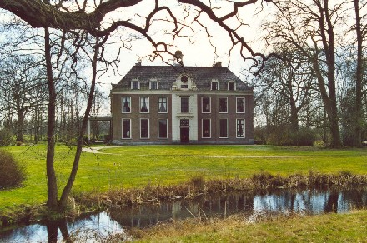Men moest een havezate bezitten om tot de [ridderschap](http://nl.wikipedia.org/wiki/Ridderschap_(instituut)) te worden toegelaten. Van oorsprong werd van hieruit een [allodium](http://nl.wikipedia.org/wiki/Allodium) behee rd.
* De omgeving waarnaar het huis genoemd is wordt als *Westerfle* voor het eerst vermeld in [1046](http://nl.wikipedia.org/wiki/1046). Westerflier is eeuwenlang bewoond door de familie *Van Hövell*, deze vormde de oorsprong van de adellijke familie [Van Hövell tot Westerflier](http://nl.wikipedia.org/w/index.php?title=Van_H%C3%B6vell_tot_Westerflier&action=edit&redlink=1).
* Het huidige huis stamt uit [1729](http://nl.wikipedia.org/wiki/1729) en is een eenvoudig herenhuis van twee bouwlagen.
* [2009](http://nl.wikipedia.org/wiki/2009) na een ingrijpende restauratie bestaat het huis uit twee appartementen die particulier worden bewoond.
* De heren van Westerflier waren gerechtigd om [tol](http://nl.wikipedia.org/wiki/Accijns) te heffen op de Riessense Diek, die in onbruik raakte toen het [Twentekanaal](http://nl.wikipedia.org/wiki/Twentekanaal) werd aangelegd.
* Kort na [1948](http://nl.wikipedia.org/wiki/1948) werd de tol afgeschaft.

## Landschap

* De [Schipbeek](http://nl.wikipedia.org/wiki/Schipbeek) stroomt langs Westerflier. Deze beek is in de 15e eeuw in opdracht van de stad [Deventer](http://nl.wikipedia.org/wiki/Deventer) gegraven.
* Ze vormde een belangrijke verbinding tussen de [IJssel](http://nl.wikipedia.org/wiki/IJssel) bij Deventer en [Alstätte](http://nl.wikipedia.org/wiki/Alst%C3%A4tte) in Duitsland. De familie Van der Sluis gebruikte deze beek om hout te vervoeren naar afnemers in Holland.
* Bij Westerflier behoort een landgoed van 303 ha, waarop de [Regge](http://nl.wikipedia.org/wiki/Regge_(rivier)) ontspringt.
* Het landgoed bestaat uit ontgonnen woeste gronden, nu een afwisseling van bos, weiland en bouwland.
* Het is vrij toegankelijk, behalve in de directe omgeving van het huis.
* Het landgoed is particulier bezit van de familie Schimmelpenninck.